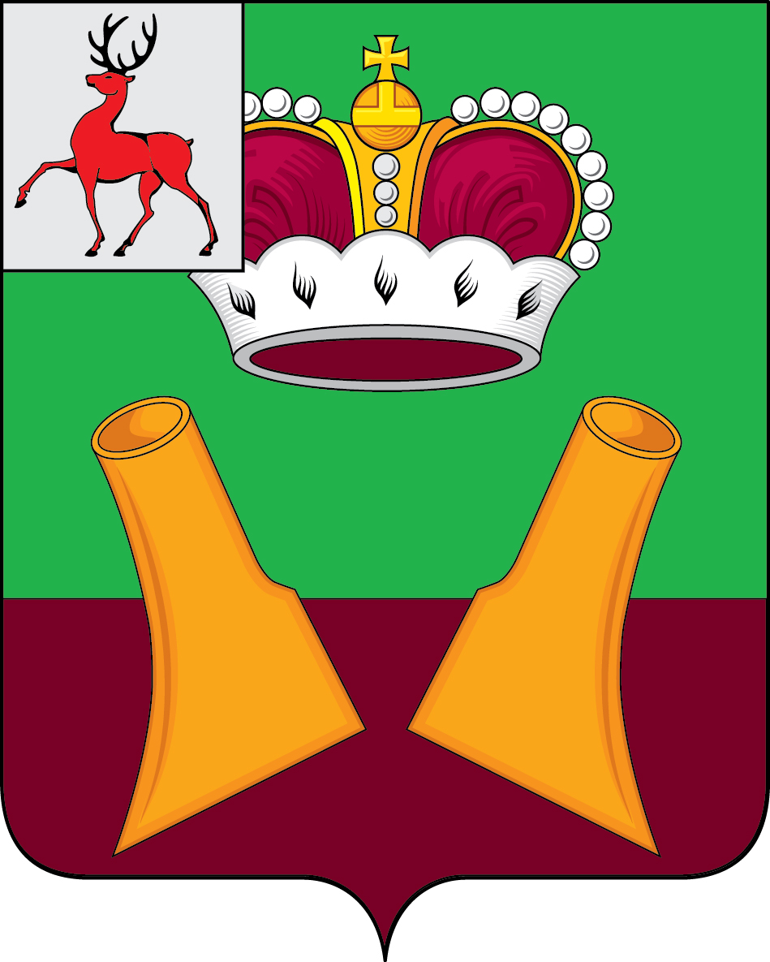

Администрация

Княгининского муниципального района
Нижегородской области

ПОСТАНОВЛЕНИЕ

ОТ _21.01.2021___ № _60

О внесении изменений муниципальную программу Княгининского муниципального района Нижегородской области «Развитие физической культуры и спорта Княгининского муниципального района Нижегородской области» на 2020-2024 годы, утвержденную постановлением администрации Княгининского муниципального района Нижегородской области от 02.12.2019 № 973

В целях повышения эффективности использования бюджетных средств, в соответствии с постановлением администрации Княгининского муниципального района от 26.09.2019 № 734 «Об утверждении Порядка разработки, реализации и оценки эффективности муниципальных программ Княгининского муниципального района Нижегородской области» администрация Княгининского муниципального района п о с т а н о в л я е т:
1. Внести в муниципальную программу Княгининского муниципального района Нижегородской области «Развитие физической культуры и спорта Княгининского муниципального района Нижегородской области» на 2020-2024 годы, утвержденную постановлением администрации Княгининского муниципального района Нижегородской области от 02.12.2019 № 973 (с изменениями, внесенными в нее постановлениями администрации Княгининского муниципального района Нижегородской области от 21.05.2020 №492; от 10.06.2020 №545; от 23.06.2020 №581; от 03.08.2020 №680; от 10.11.2020 № 952; от 23.12.2020 № 1098), следующие изменения:
1.1 В таблице 1 муниципальной программы слова «Мероприятие 1.9 «Реализация проектов «Комплексное развитие сельских территорий» заменить словами «Мероприятие 1.9 «Установка двух спортивных площадок для МБУ «Княгининская спортивная школа» по ул. Новосельская, по ул. 1-Микрорайон».
1.2 В таблице 4 муниципальной программы слова «Мероприятие 1.9 «Реализация проектов «Комплексное развитие сельских территорий» заменить словами «Мероприятие 1.9 «Установка двух спортивных площадок для МБУ «Княгининская спортивная школа» по ул. Новосельская, по ул. 1-Микрорайон».
2. Контроль за исполнением настоящего постановления возложить на начальника отдела физической культуры и спорта администрации Княгининского муниципального района А.В. Горохова

Глава местного самоуправления района Д.А. Тараканов

